Chr

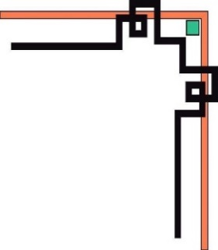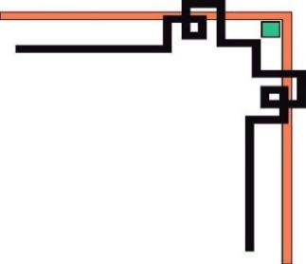

**TRƯỜNG ĐẠI HỌC SƯ PHẠM KỸ THUẬT TP. HCM**

**KHOA CÔNG NGHỆ THÔNG TIN**



**ĐỒ ÁN MÔN HỌC**

**LẬP TRÌNH DI ĐỘNG**

**ĐỀ TÀI:**

**XÂY DỰNG APP CACULATOR**

**SVTH: MSSV:**

**HOÀNG TRỌNG TẤN 16110454**

**HUỲNH THỊ TUYẾT NHI 16110409**

**HOÀNG THÚY QUYÊN 16110433**

**MAI VĨNH THÀNH 16110460**

**LÊ HOÀNG CÔNG 16110286**

**GVHD: ThS.TRƯƠNG THỊ NGỌC PHƯỢNG**

Tp. Hồ Chí Minh, tháng 3 năm 2019

**TRƯỜNG ĐẠI HỌC SƯ PHẠM KỸ THUẬT TP. HCM**

**KHOA CÔNG NGHỆ THÔNG TIN**



**ĐỒ ÁN MÔN HỌC**

**LẬP TRÌNH DI ĐỘNG**

**ĐỀ TÀI:**

**XÂY DỰNG APP CACULATOR**

**SVTH: MSSV:**

**HOÀNG TRỌNG TẤN 16110454**

**HUỲNH THỊ TUYẾT NHI 16110409**

**HOÀNG THÚY QUYÊN 16110433**

**MAI VĨNH THÀNH 16110460**

**LÊ HOÀNG CÔNG 16110286**

**GVHD: ThS.TRƯƠNG THỊ NGỌC PHƯỢNG**

Tp. Hồ Chí Minh, tháng 3 năm 2019

# **MỤC LỤC**

Trang

**MỤC LỤC** i

**DANH MỤC CÁC BẢNG BIỂU** ii

**DANH MỤC HÌNH ẢNH, BIỂU ĐỒ** iii

**I.** **Chương 1: GIỚI THIỆU** 1

**II.** **Chương 2: ĐẶC TẢ YÊU CẦU** 2

**2.1.** **Biểu đồ User case** 2

**2.2.** **Thống kê nghiệp vụ và quy định cho từng đối tượng (Customer)** 3

**2.2.1.** **Thống kê nghiệp vụ** 3

**2.2.2.** **Thống kê quy định cho từng nghiệp vụ** 4

**2.3.** **Class diagram** 8

**2.4.** **Packet diagram** 9

**2.5.** **UI và đặc tả UI** 9

**2.5.1.** **Màn hình chính** 9

**2.5.2.** **Màn hình history** 11

**2.5.3.** **Đặc tả** 12

**PHỤ LỤC** 15

**PHÂN CÔNG NHIỆM VỤ** 15

**DANH MỤC CÁC BẢNG BIỂU**

**Bảng 2.1 Danh sách các nghiệp vụ customer 4**

**Bảng 2.2 Danh sách quy định của customer 8**

**Bảng 2.3 Đặc tả giao diện màn hình chính thứ nhất(Hình 2.7a) 13**

**Bảng 2.4 Đặc tả giao diện màn hình chính thứ hai(Hình 2.7b) 14**

**Bảng 2.5 Đặc tả giao diện màn hình history 14**

# **DANH MỤC HÌNH ẢNH, BIỂU ĐỒ**

**Hình 2.1 Biểu đồ usercase 2**

**Hình 2.2 Biểu đồ lớp app Caculator 8**

**Hình 2.3 Biểu đồ gói app Caculator 9**

**Hình 2.4 Giao diện màn hình chính 9**

**Hình 2.5 Giao diện trên tablet 10**

**Hình 2.6 Giao diện history 11**

**Hình 2.7 Giao diện màn hình chính(mô tả) 12**

**Hình 2.8 Giao diện history(mô tả) 14**

1. **Chương 1:** **GIỚI THIỆU**
2. **Đề tài: Tìm hiểu và xây dựng ứng dụng calculator đơn giản**
3. **Thực trạng**

Sự phát triển của thiết bị di động đã trở thành lợi thế cạnh tranh trong nhiều lĩnh vực của đời sống và đi đầu trong số đó là điện thoại thông minh(smart phone), kéo theo nhu cầu đó liên tục các ứng dụng được tích hợp trên nó, giúp cho người dùng giải quyết công việc nhanh chóng và tiện dụng hơn.

Các chiếc smart phone chạy hệ điều hành android chiếm phần lớn và thân thuộc cũng như phù hợp với nhiều đối tượng người dùng.

1. **Nhu cầu**

Hiện nay có rất nhiều ứng dụng calculator với các hệ điều hành khác nhau, ở mỗi máy chạy hệ điều hành android đều có tích hợp.

Tuy nhiên chương trình này còn khá đơn giản, trên thị trường thì cũng có nhiều ứng dụng với những chức năng như thể hiện biểu đồ, tính toán, chuyển đổi tiền tệ, chuyển đổi đơn vị, hệ số, tính toán các phép tính phức tạp hàm số.

1. **Nội dung**

Nội dung chính là tìm hiểu về hệ điều hành android – hệ điều hành trên các thiết bị di động phổ biến, từ đó thực hiện và phát triển ứng dụng với mục tiêu học tập.

Ở đây chúng em tạo dựng ứng dụng tên là “Caculator” ứng dụng có thể đáp ứng các nhu cầu tính toán cơ bản của học sinh, sinh viên, người buôn bán và cho những đối tượng khác có nhu cầu tính toán.

1. **Chương 2: ĐẶC TẢ YÊU CẦU**
3. 1. **Biểu đồ User case**

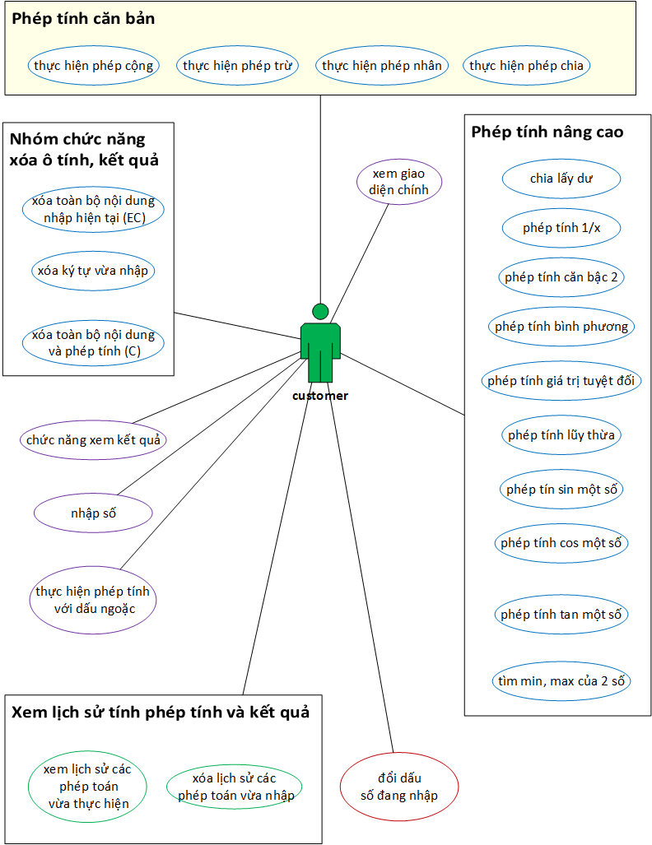

#### Hình 2.1 Biểu đồ usercase

* 1. **Thống kê nghiệp vụ và quy định cho từng đối tượng (Customer)**
     1. **Thống kê nghiệp vụ**

|  |  |  |  |  |
| --- | --- | --- | --- | --- |
| **STT** | **Tên nghiệp vụ** | **Loại nghiệp vụ** | **Mã quy định** | **Ghi chú** |
| **Nhóm chức năng tính toán căn bản** | | | | |
| 1 | Phép tính cộng | Tính toán | QD-Cong |  |
| 2 | Phép tính trừ | Tính toán | QD-Tru |  |
| 3 | Phép tính nhân | Tính toán | QD-Nhan |  |
| 4 | Phép tính chia | Tính toán | QD-Chia |  |
| **Nhóm chức năng phép tính nâng cao** | | | | |
| 5 | Phép chia lấy dư | Tính toán | QD-ChiaDu |  |
| 6 | Phép tính 1/x | Tính toán | QD-1/x |  |
| 7 | Phép tính căn bậc 2 | Tính toán | QD-CanBac2 |  |
| 8 | Phép tính bình phương | Tính toán | QD-BinhPhuong |  |
| 9 | Phép tính giá trị tuyệt đối | Tính toán | QD-TriTuyetDoi |  |
| 10 | Phép tính lũy thừa | Tính toán | QD-LuyThua |  |
| 11 | Phép tính sin một số | Tính toán | QD-Sin |  |
| 12 | Phép tính cos một số | Tính toán | QD-Cos |  |
| 13 | Phép tính tan một số | Tính toán | QD-Tan |  |
| 14 | Tìm min,max của 2 số | Tính toán | QD-Max,Min |  |
| Nhóm các chức còn lại | | | | |
| 15 | Đổi dấu số đang nhập | Tính toán | QD-DoiDau |  |
| 16 | Xóa lịch sử các phép toàn vừa nhập | Sao lưu | QD-XoaLichSu |  |
| 17 | Xem lịch sử các phép toán vừa thực hiện | Sao lưu | QD-XemLichSu |  |
| 18 | Thực hiện phép tính với dấu ngoặc | Tính toán | QD-CoNgoac |  |
| 19 | Nhập số | Tính toán | QD-NhapSo |  |
| 20 | Chức năng xem kết quả | Lưu trữ | QD-XemKQ |  |
| 21 | Xóa toàn bộ nội dung và phép tính(C) | Sao lưu | QD-XemND-PhepToan |  |
| 22 | Xóa ký tự vừa nhập | Sao lưu | QD-XoaKyTu |  |
| 23 | Xóa nội dung nhập hiện tại (EC) | Sao lưu | QD-XoaNoiDungHienTai |  |

###### Bảng 2.1 Danh sách các nghiệp vụ customer

* + 1. **Thống kê quy định cho từng nghiệp vụ**

|  |  |  |  |  |
| --- | --- | --- | --- | --- |
| **STT** | **Mã quy định** | **Tên quy định** | **Mô tả** | **Ghi chú** |
| 1 | QD-Cong | Tính toán | Thực hiện phép cộng  Nhập vào lần lượt các số, bấm dấu +, bấm dấu + khác nếu muốn tiếp tục, để xem kết quả bấm dấu = |  |
| 2 | QD-Tru | Tính toán | Thực hiện phép trừ  Nhập vào lần lượt các số, bấm dấu - , bấm dấu - khác nếu muốn tiếp tục, để xem kết quả bấm dấu = |  |
| 3 | QD-Nhan | Tính toán | Thực hiện phép nhân  Nhập vào lần lượt các số, bấm dấu *, bấm dấu * khác nếu muốn tiếp tục, để xem kết quả bấm dấu = |  |
| 4 | QD-Chia | Tính toán | Thực hiện phép chia  Nhập vào lần lượt các số, bấm dấu /, bấm dấu / khác nếu muốn tiếp tục, để xem kết quả bấm dấu = |  |
| 5 | QD-ChiaDu | Tính toán | Thực hiện phép chia dư  Nhập vào lần lượt các số, bấm dấu %, bấm dấu % khác nếu muốn tiếp tục, để xem kết quả bấm dấu = |  |
| 6 | QD-1/x | Tính toán | Thực hiện phép 1/x  Nhập vào một số bất kỳ, bấm dấu 1/x để thực hiện phép tính, để xem kết quả bấm dấu = |  |
| 7 | QD-CanBac2 | Tính toán | Thực hiện phép căn bậc 2  Nhập vào một số bất kì, bấm dấu căn bậc 2 trên màn hình để thực hiện phép tính, để xem kết quả bấm dấu = |  |
| 8 | QD-BinhPhuong | Tính toán | Thực hiện phép bình phương  Nhập vào một số bất kì, bấm dấu x^2 để thực hiện phép tính, để xem kết quả bấm dấu = |  |
| 9 | QD-TriTuyetDoi | Tính toán | Thực hiện phép tính giá trị tuyệt đối  Nhập vào một số bất kỳ, bấm dấu | | trên màn hình để thực hiện phép tính , để xem kết quả bấm dấu = |  |
| 10 | QD-LuyThua | Tính toán | Thực hiện phép toán hai ngôi  Nhập vào một số bất kỳ, bấm dấu ^, nhập thêm mộ số bất kỳ nữa để thực hiện phép tính,để xem kết quả bấm dấu = |  |
| 11 | QD-Sin | Tính toán | Thực hiện phép sin(x)  Nhập vào một số bất kỳ, bấm vào sin(x) trên màn hình để thực hiện phép tính , để xem kết quả bấm dấu = |  |
| 12 | QD-Cos | Tính toán | Thực hiện phép cos(x)  Nhập vào một số bất kỳ, bấm vào cos(x) trên màn hình để thực hiện phép tính , để xem kết quả bấm dấu = |  |
| 13 | QD-Tan | Tính toán | Thực hiện phép tan(x)  Nhập vào một số bất kỳ, bấm vào tan(x) trên màn hình để thực hiện phép tính , để xem kết quả bấm dấu = |  |
| 14 | QD-Max-Min | Tính toàn | Thực hiện tìm max  Nhập vào hai số bất kỳ, bấm vào max(x,y) trên màn hình để thực hiện phép so sánh , để xem kết quả bấm dấu = , kết quả in ra số lớn nhất |  |
| 15 | QD-DoiDau | Tính toán | Thực hiện đổi dấu  Nhập vào một số bất kỳ, bấm vào kí hiệu đổi dấu trên màn hình để thực hiện đổi dấu , để xem kết quả bấm dấu = , kết quả in ra số sau khi đổi dấu. |  |
| 16 | QD-XoaLichSu | Sao lưu | Thực hiện xóa lịch sử  Bấm vào kí hiệu xóa trên màn hình để thực hiện xóa lịch sử. |  |
| 17 | QD-XemLichSu | Sao lưu | Thực hiện sao lưu lịch sử  Bấm vào kí hiệu xem lịch trên màn hình để xem lịch sử phép toán |  |
| 18 | QD-CoNgoac | Tính toán | Thực hiện phép tính có ngoặc  Thực hiện phép toán ưu tiên trong ngoặc trước, các số không nằm trong ngoặc thực hiện phép toán sau |  |
| 19 | QD-NhapSo | Tính toán | Thực hiện nhập vào số bất kỳ |  |
| 20 | QD-XemKQ | Lưu trữ | Thực hiện xem kết quả phép toán  Bấm vào dấu = trên màn hình để xem kết quả |  |
| 21 | QD-XoaND-PhepToan | Sao lưu | Thực hiện xóa nội dung và phép toán.  Bấm vào nút C trên màn hình để thực hiện xóa toàn bộ nội dung lẫn phép toán hiện tại |  |
| 22 | QD-XoaKyTu | Sao lưu | Thực hiện xóa một kí tự  Bấm vào nút “x” trên màn hình để xóa lần lượt kí tự. |  |
| 23 | QD- XoaNoiDungHienTai | Sao lưu | Thực hiện xóa toàn bộ nội dung  Bấm vào nút “EC” trên màn hình để xóa kí tự vừa nhập |  |

###### Bảng 2.2 Danh sách quy định của customer

* 1. **Class diagram**

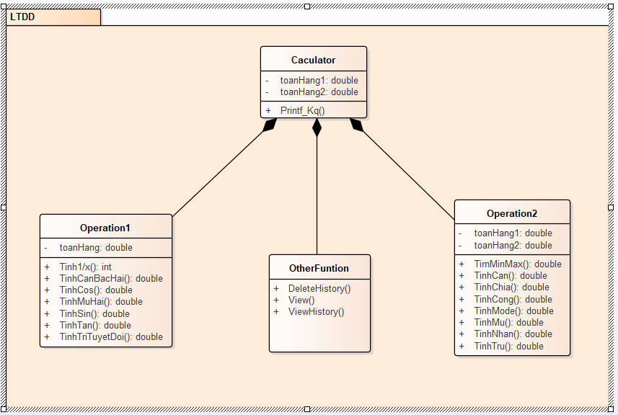

#### Hình 2.2 Biểu đồ lớp app Caculator

* 1. **Packet diagram**

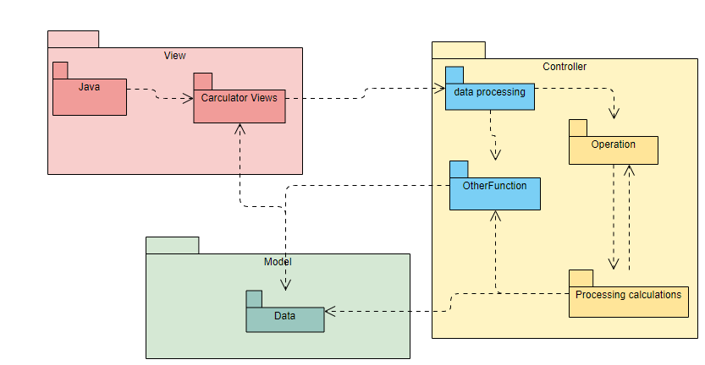

#### Hình 2.3 Biểu đồ gói app Caculator

* 1. **UI và đặc tả UI**
     1. **Màn hình chính**
        1. **Trên phone**

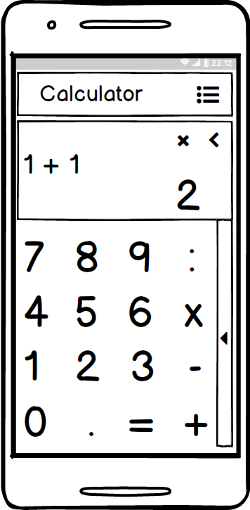 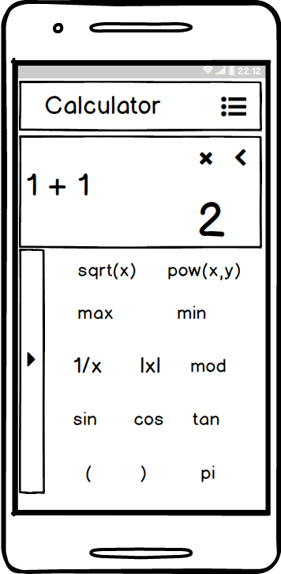

**Hình 2.4a Hình 2.4b**

#### Hình 2.4 Giao diện màn hình chính

* + - 1. **Trên tablet**

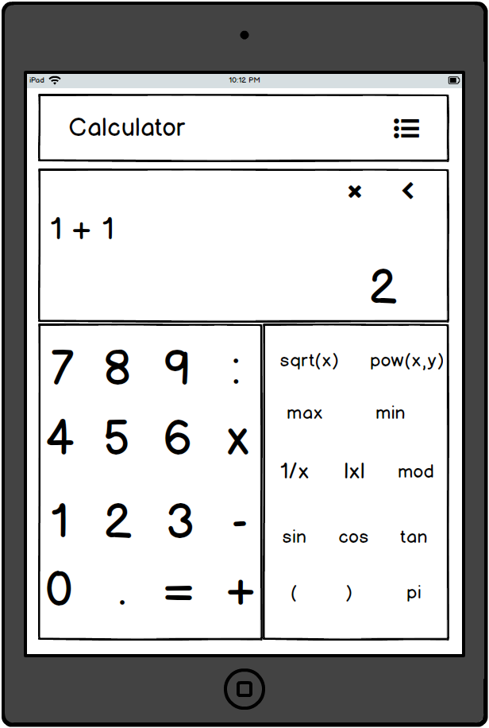

#### Hình 2.5 Giao diện trên tablet

* + 1. **Màn hình history**

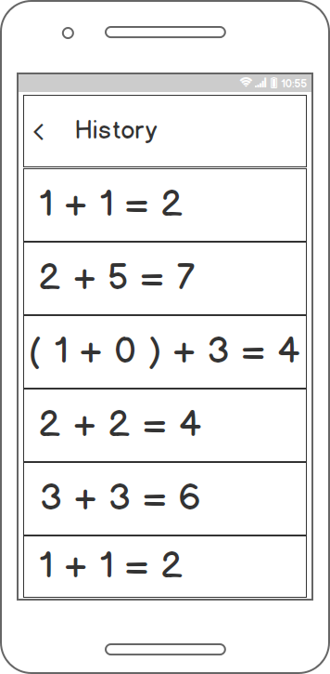

#### Hình 2.6 Giao diện history

* + 1. **Đặc tả**

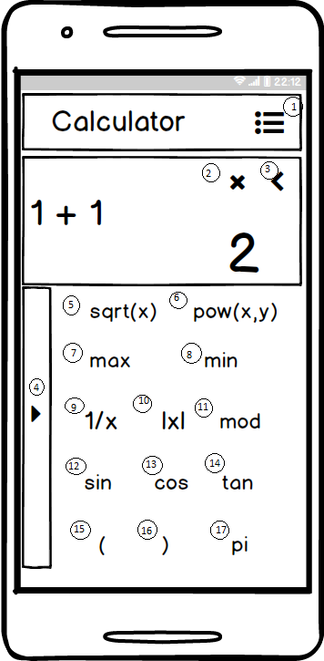 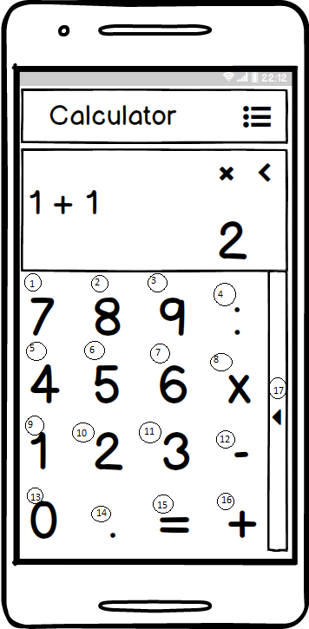

**Hình 2.7a Hình 2.7b**

#### Hình 2.7 Giao diện màn hình chính(mô tả)

|  |  |
| --- | --- |
| **STT** | **Chức năng** |
| 1 | Chuyển sang màn hình History |
| 2 | Xóa tất cả trên ô textbox |
| 3 | Xóa 1 ký tự trên ô textbox |
| 4 | Chuyển sang bàn phím cơ bản |
| 5 | Tính căn bậc 2 |
| 6 | Tính lũy thừa |
| 7 | Tìm max |
| 8 | Tìm min |
| 9 | Tính nghịch đảo |
| 10 | Tính giá trị tuyệt đối |
| 11 | Tính chia lấy dư |
| 12 | Tính sin |
| 13 | Tính cos |
| 14 | Tính tan |
| 15 | Nhập ký tự ( |
| 16 | Nhập ký tự ) |
| 17 | Nhập hằng số pi |

###### Bảng 2.3 Đặc tả giao diện màn hình chính thứ nhất(Hình 2.7a)

|  |  |
| --- | --- |
| **STT** | **Chức năng** |
| 1 | Tạo ký tự 7 |
| 2 | Tạo ký tự 8 |
| 3 | Tạo ký tự 9 |
| 4 | Tính phép chia |
| 5 | Tạo ký tự 4 |
| 6 | Tạo ký tự 5 |
| 7 | Tạo ký tự 6 |
| 8 | Tính phép nhân |
| 9 | Tạo ký tự 1 |
| 10 | Tạo ký tự 2 |
| 11 | Tạo ký tự 3 |
| 12 | Tính phép trừ |
| 13 | Tạo ký tự 0 |
| 14 | Tạo ký tự . |
| 15 | Tạo ký tự = |
| 16 | Tính phép + |
| 17 | Chuyển sang bàn phím nâng cao |

###### Bảng 2.4 Đặc tả giao diện màn hình chính thứ hai(Hình 2.7b)

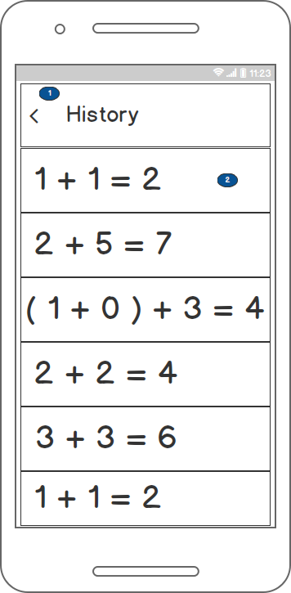

#### Hình 2.8 Giao diện history(mô tả)

|  |  |
| --- | --- |
| **STT** | **Chức năng** |
| 1 | Quay lại màn hình tính toán (màn hình chính) |
| 2 | Các layout hiện các phép tính đã tính |

###### Bảng 2.5 Đặc tả giao diện màn hình history

**PHỤ LỤC**

## **PHÂN CÔNG NHIỆM VỤ**

|  |  |  |
| --- | --- | --- |
| **Nhiệm vụ** | **Mức độ hoàn thành** | **Người đảm nhiệm** |
| Usercase diagram | 100% | Nhi |
| Class diagram | 100% | Công |
| Packet diagram | 100% | Quyên |
| UI and đặc tả UI | 100% | Thành |
| Soạn thảo báo cáo và slide | 100% | Tấn |